统一冰糖雪梨×美图创意平台(MCP)，#治愈冬天，水润在线#
广 告 主：统一冰糖雪梨
所属行业：食品饮料
执行时间：2020.12.23-01.15
参选类别：跨界联合营销类
营销背景
统一冰糖雪梨作为统一集团旗下的一款饮品，在激烈的市场竞争下，统一冰糖雪梨面临着品牌形象年轻化以及打开新一代年轻用户心智的传播诉求。
北风凌烈的冬天，干燥成为生活中的难以抵抗的小烦恼。统一冰糖雪梨，一口润心扉，携手美图创意平台(MCP)和治愈系艺术家，组成冬季水润联盟，基于美图“美的基因”，借助未来美学家对美的专业和洞见，打造高颜值联名礼盒、水润妆、水润圣诞等多种水润场景，让用户感受#治愈冬天，水润在线#。
营销目标
携手美图创意思平台(MCP)和95后治愈系艺术家，打造高颜值联名礼盒、水润妆、水润圣诞等多种水润场景，直击用户冬季痛点，夯实统一冰糖雪梨“一口润心扉“的品牌主张，有效提升品牌好感度。
策略与创意
1、最懂年轻人的95后插画师+最水润的艺术家礼盒：高颜值水润礼盒，拯救冬季 。
2、最趣味的AR互动：打造AR专区，5款AR多维触达核心受众；热搜话题页聚合优质UGC，百位KOC助力种草。
3、最燃爆的资源矩阵：美图黄金资源组合+艺术家微博+pr矩阵共同发声。
执行过程/媒体表现
1、以创意建立沟通元，打造“美”的联名款
为了增强年轻用户对产品的认知，携手95后治愈系插画师——孙佳艺， 毕业于伦敦艺术大学中央圣马丁学院，一直以治愈系插画风格被粉丝所热爱，曾与YOHO有货、FENDI、屈臣氏、北京万科、施华洛世奇、天猫、兰蔻、adidasOriginals、UGG、永璞咖啡、平成屋等品牌合作。
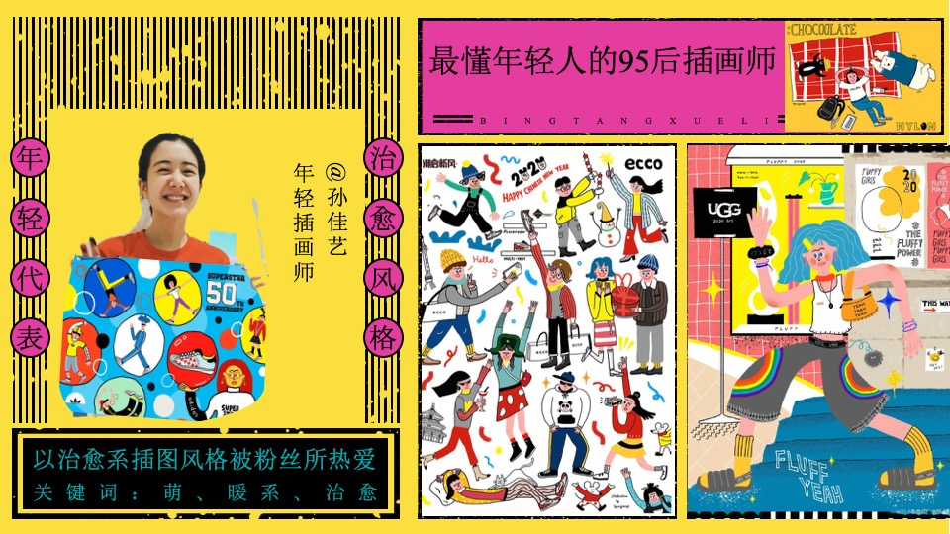
打造联名水润礼盒，包含产品和超可爱猫爪加湿器，以高颜值成功俘获目标受众。高颜值礼盒的创作来源于孙佳艺的一个冬日温馨场景：在2020年尾声之际，周末邀请朋友们来家做客小聚，聊聊天吃火锅，喝统一冰糖雪梨碰杯庆祝。“Cheers, Cheers, Cheers”! 2021也会是充满惊喜的一年吧，转眼看到墙上的海报：“ARE YOU READY FOR THIS?” 希望这幅画能在带给大家一丝关于节日氛围的温暖。
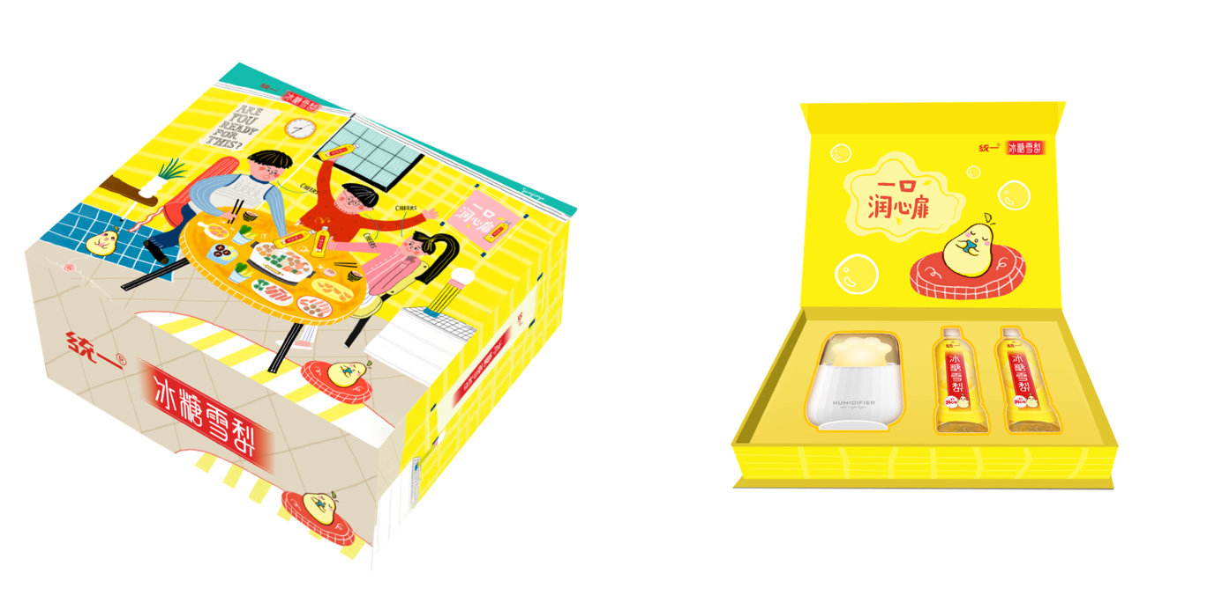
2、以“互动场”链接美学创意与转化，加深用户认知
艺术家孙佳艺产出的超治愈的年轻艺术视觉，搭载美图AR专区，打造水润青年、水润测试、水润仙女、冬日泡汤、圣诞水润季5款高颜值AR，从水润测试、水润圣诞季等多重角度，来切准年轻人喜好，与年轻人一起对美进行了一次极嗨的共创。
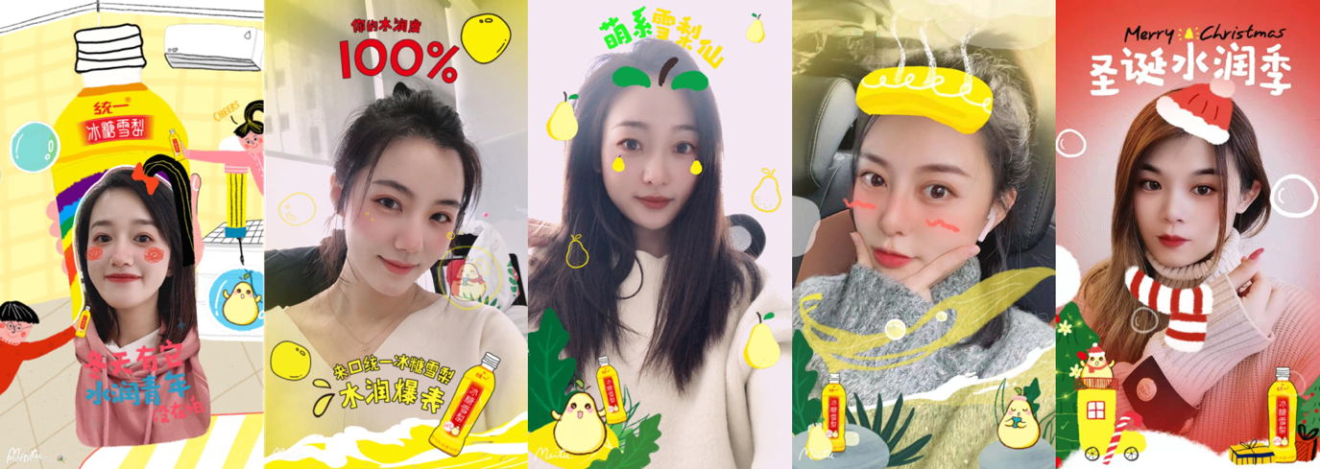
3、打造社区话题，百名koc助力品牌传播裂变
打造#治愈冬天，水润在线#社区话题，美图KOC矩阵领衔，吸引更多年轻人互动，为品牌积累年轻内容资产。
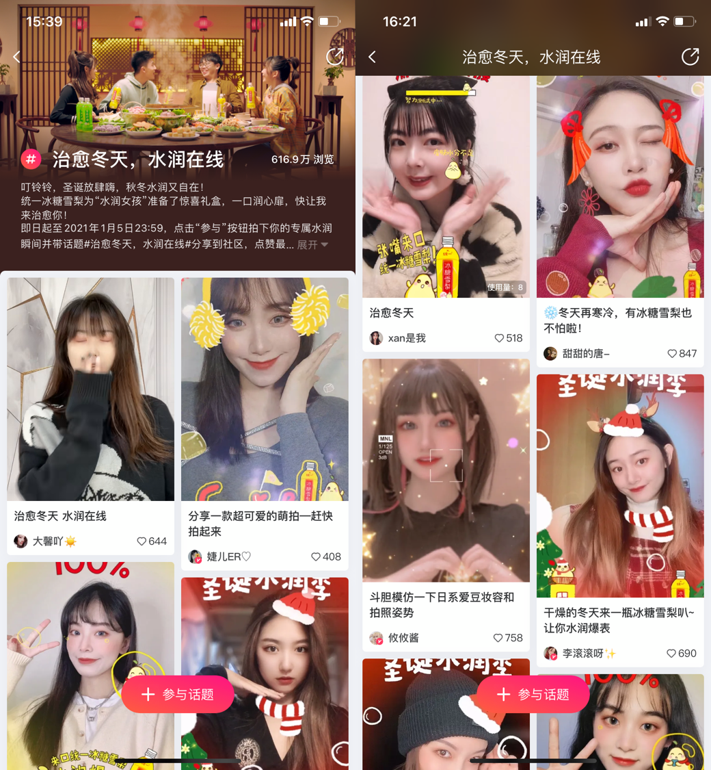
4、统一冰糖雪梨×美图×艺术家三方破圈官宣，打造全方位声量
统一冰糖雪梨、美图、艺术家孙佳艺在微博以悬念、官宣进行阶段性造势，助力品牌成功出圈。更有权威媒体PR造势，全面打造品牌声量。
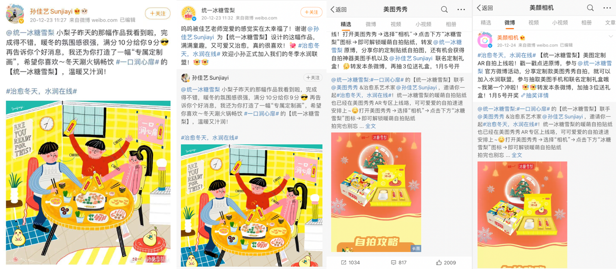
营销效果与市场反馈
在美图创意平台MCP的助力下，以95后年轻艺术家为带动，通过挖掘年轻人爱美与社交的习惯，搭建起品牌与用户的对话平台，为品牌注入美的能量，成功俘获年轻一代的心。
硬广总曝光超8.2亿；AR总曝光超7.5亿，秀秀社区话题浏览量超610万，UGC个数超26000个。

